IK 51
Эффект норма
(инструкция по сборке)
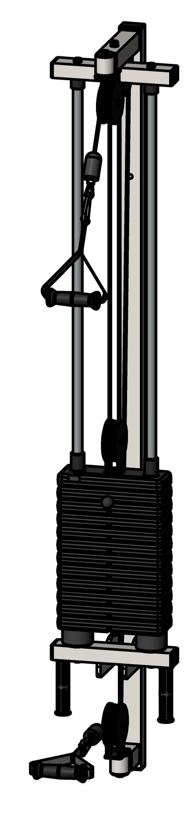

Комплект поставки

ПОЗ. | ОБОЗНАЧЕНИЕ | К-ВО
1 | Рама грузоблоков | 1
2 | Блок | 1
3 | Блок | 1
4 | Блок | 1
5 | Поперечина верхняя | 1
6 | Болт М10х20 | 2
7 | Болт М10х50 | 8
8 | Болт М10х95 | 1
9 | Гайка М10 самостопорящаяся | 5
10 | Шайба D10 плоская | 10
11 | Шайба D10 плоская | 1
12 | Шайба D20 плоская | 1
13 | Страховочная шайба | 2
14 | Заглушка 60х40х2 | 6
15 | Ролик | 4
16 | Подшипник | 4
17 | Втулка | 2
18 | Направляющая грузоблоков | 2
19 | Демпфер с гайкой | 2
20 | Грузоблок 5 кг | 11
21 | Грузоблок 5 кг - верхний груз | 1
22 | Флейта | 1
23 | Игла на флейту | 1
24 | Ручка D27 резиновая | 2
25 | Шарообразная ручка | 1
26 | Трос полимерный черный | 1
27 | Зажим Duplex 4..6 мм | 2
28 | Коуш стальной для троса | 2
29 | Карабин | 2
30 | Стопор для троса | 2
31 | Ручка тяги | 2

- К раме грузоблоков (1) прикручивается поперечина верхняя (5) болтом М10х95 (8), гайкой М10 (9) и шайбами D10 (10) (Рис.1).

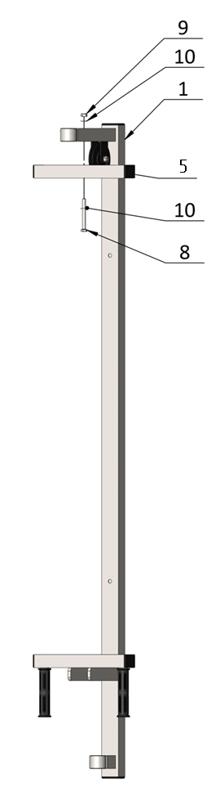
Рис.1
- К раме грузоблоков (1) прикрутите демпфера (19) комплектом крепежа: болт М10х50 (7), шайба D10 (10); в демпфера (19) вставьте направляющие (18), наклонив направляющие, поочередно наденьте грузоблоки 5 кг – 11 шт. (20); следом наденьте верхний груз (21) предварительно собрав его с флейтой (22) через шайбу D20 (12) и блоком (4) через шайбу D10 усиленную (11); сверху на направляющие (18) наденьте центрирующие втулки (17). Затем через отверстия в раме (1) вкрутите во втулки (17) комплект крепежа: болт М10х50 (7); шайба D10 (10). При помощи иглы флейты (23) с накрученной ручкой (25) установите необходимую Вам нагрузку. (рис.2).
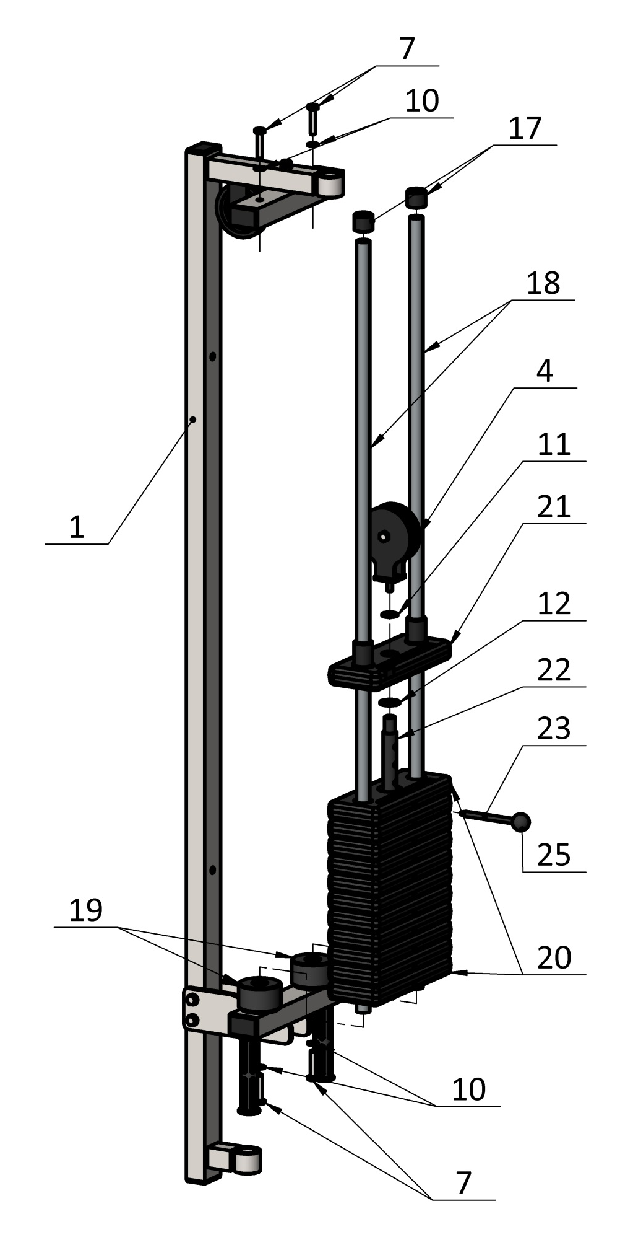
Рис.2

- К раме грузоблоков (1) через пару подшипников (16) прикручивается блок (3 и 2) с помощью страховочной шайбы (13) и болта М10х20 (6). (Рис.3).
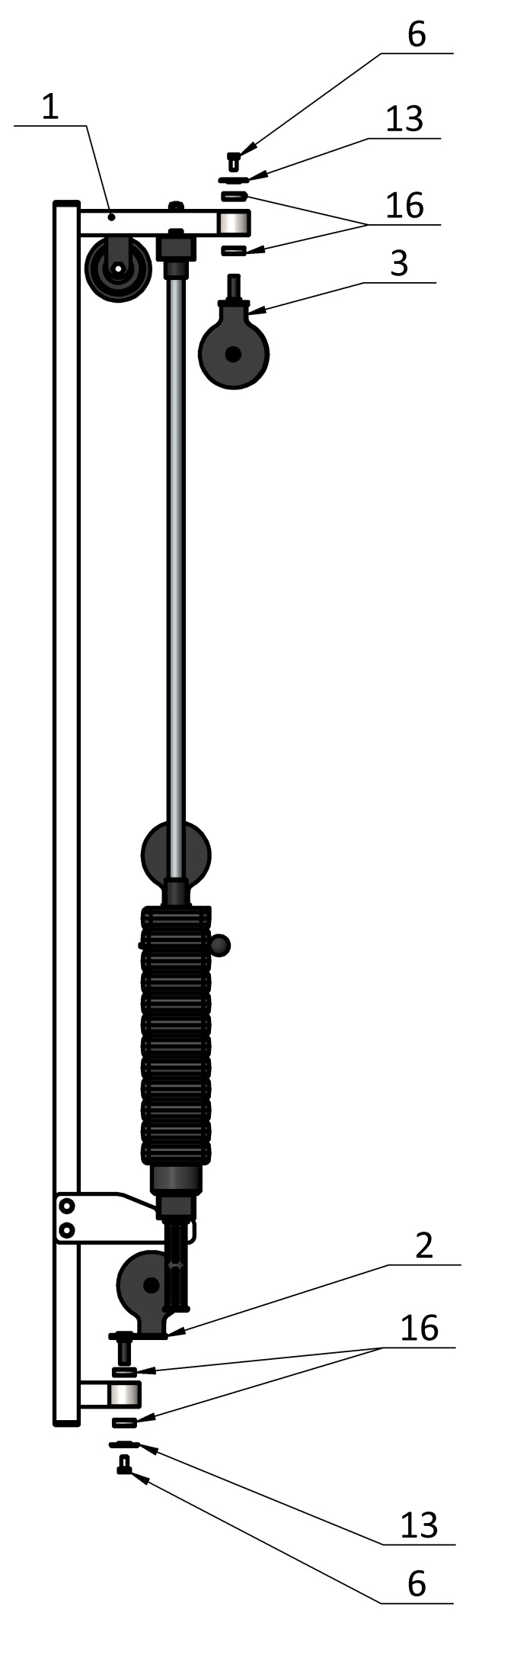
Рис.3

- Установите трос (26) согласно схеме:
а) свободный конец троса (26), проденьте в отверстие ограничителя троса (30); затем вложите трос в зажим Duplex (27), обогнув два болта с одной стороны; далее оберните трос вокруг коуша (28) и вернитесь в зажим (27), снова обогнув болты, но с другой стороны. Затяните как можно сильнее планку зажима (27). Зафиксированный конец троса скрепите с ручкой тяги (31) при помощи карабина (29) (рис.4).
б) далее трос (26) протягивается через ролик блока (3), по схеме в блок (4), далее в верхний направляющий ролик и на нижний блок ролика (2).
в) второй свободный конец зажимается в зажим Duplex (27) и крепится к ручке тяги (31) аналогично порядку (а). (Рис. 4).
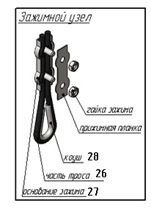
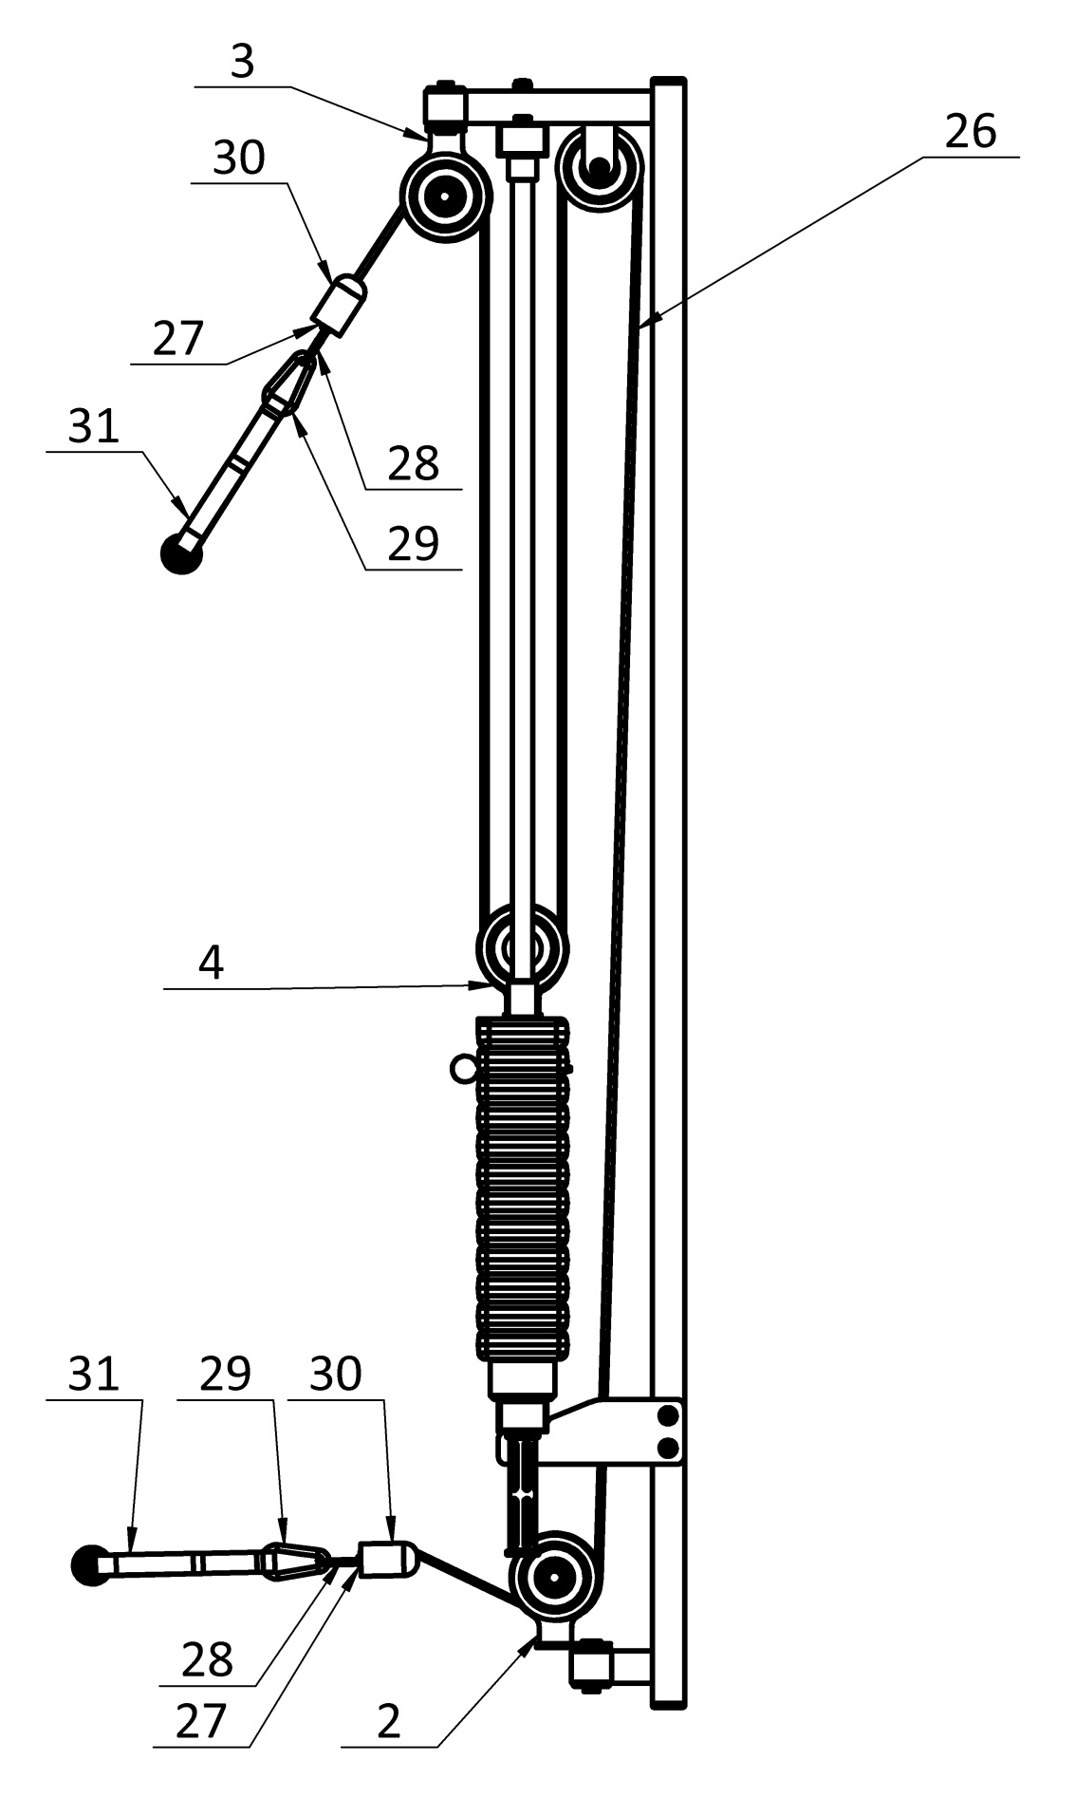
Рис.4

